|  |  |  |
| --- | --- | --- |
| **السنة الدراسية : 2016 / 2017**  **المستوى :8 أساسي**  **التاريخ : 23/02/2017**  **المدة الزمنية : 30دقيقة** | ***فرض مراقبة عدد2***  ***علوم فيزيائية*** | المدرسة الإعدادية  **يوغرطة الكاف**  *الأستاذ : إبراهيم الرحالي* |

الاسم: .................................... اللقب: .................................. القسم: 8 أساسي ....... الرقم: ..........

تمرين عدد 1 : ( 9.5 نقاط )

1. أربط بسهم :

3

3

3.5

ينتج هباب الفحم و أحادي أكسيد الكربون

ينتج طاقة حرارية

يمثل خطرا على الكائنات الحية و البيئة

ينتج بخارالماء وثاني أكسيد الكربون

الإحتراق التام

الإحتراق الغير تام

II - أجب بصواب أو خطأ مع تصحيح الخطأ :

* التوتر الكهربائي هو التماثل بين نقطتين من حيث الحالة الكهربائية .

......................................................................................................................

* العقدة هي نقطة من الدارة الكهربائية موصلة بسلكين على الأقل .

.......................................................................................................................

* أحادي أكسيد الكربون يعكر ماء الجير .

.......................................................................................................................

* غاز الأزوت ضروري لعملية الإحتراق .

........................................................................................................................

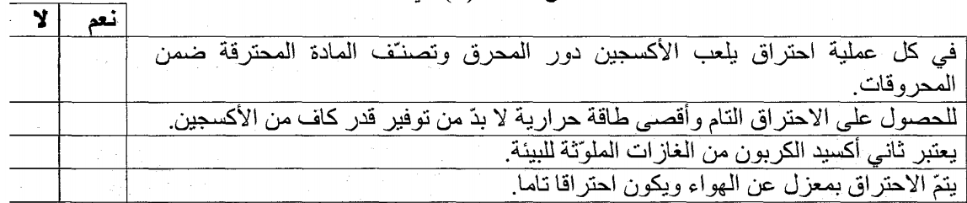III – ضع علامة (X) أمام المقترح الصحيح :

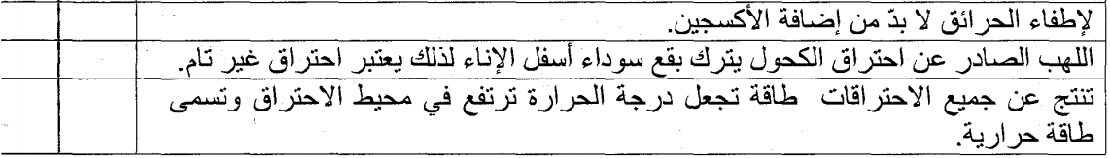

تمرين عدد 2 : ( 10.5 نقاط )

1

2

2

1

1

2

1.5

في حصة الأشغال التطبيقية قمنا بإنجاز الدارة الكهربائية التالية :



1 – حدد نوع هذا التركيب الكهربائي .

.........................................................................................................................................

2 – عرف العقدة الكهربائية .حدد العقد لكهربائية الموجودة في الدارة .

.........................................................................................................................................

.........................................................................................................................................

3– إذا إعتبرنا أن : I شدة التيار الكهربائي الرئيسي

1 I شدة التيار الكهربائي الذي يعبر المصباح 1L

2I شدة التيار الكهربائي الذي يعبر المصباح 2L

3I شدة التيار الكهربائي الذي يعبر المقاومة R

أرسم إتجاه التيارات الكهربائية في الدارة .

4 – ذكر بقانون العقد .

.........................................................................................................................................

.........................................................................................................................................

5 – طبق قانون العقد في عقدة من عقد الدارة الكهربائية بكتابة العلاقة بين I و 1I و 2I و 3I

.........................................................................................................................................

6 – أ- إذا علمت أن شدة التيار الكهربائي 3.4 mA= I وأن شدة التيار الكهربائي 0.8 mA = 1I .

وأن شدة التيار الكهربائي2 mA = 3I بتطبيق قانون العقد إستنتج شدة التيار الكهربائي 2I .

.........................................................................................................................................

.........................................................................................................................................

ب – إذا كان المصباحين 1L و2L متماثلين . إستنتج قيمة 1I و2I .

.........................................................................................................................................

